**Creando un script de actualizar el sistema para Debian**

Crear un Scrip

1. Crea un script que actualice la lista de paquetes disponibles y haga una actualización de todos ellos.

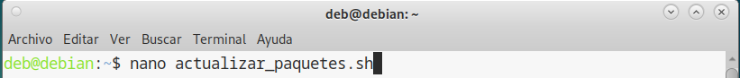

Asi como muchas otras, esta tarea habitualmente puede requerir confirmación del usuario. Para automatizar la actualización debes omitir la confirmación.

Script Automatizado para Actualización sin Confirmación

Debes ejecutar el script con privilegios de root.



**## 1. Ejecuta el script de validación `validate-update-script.sh`.**

